Kinderuni der TH Wildau beendet das Jahr 2025 mit feurig-leuchtenden Einblicken in die Wissenschaft
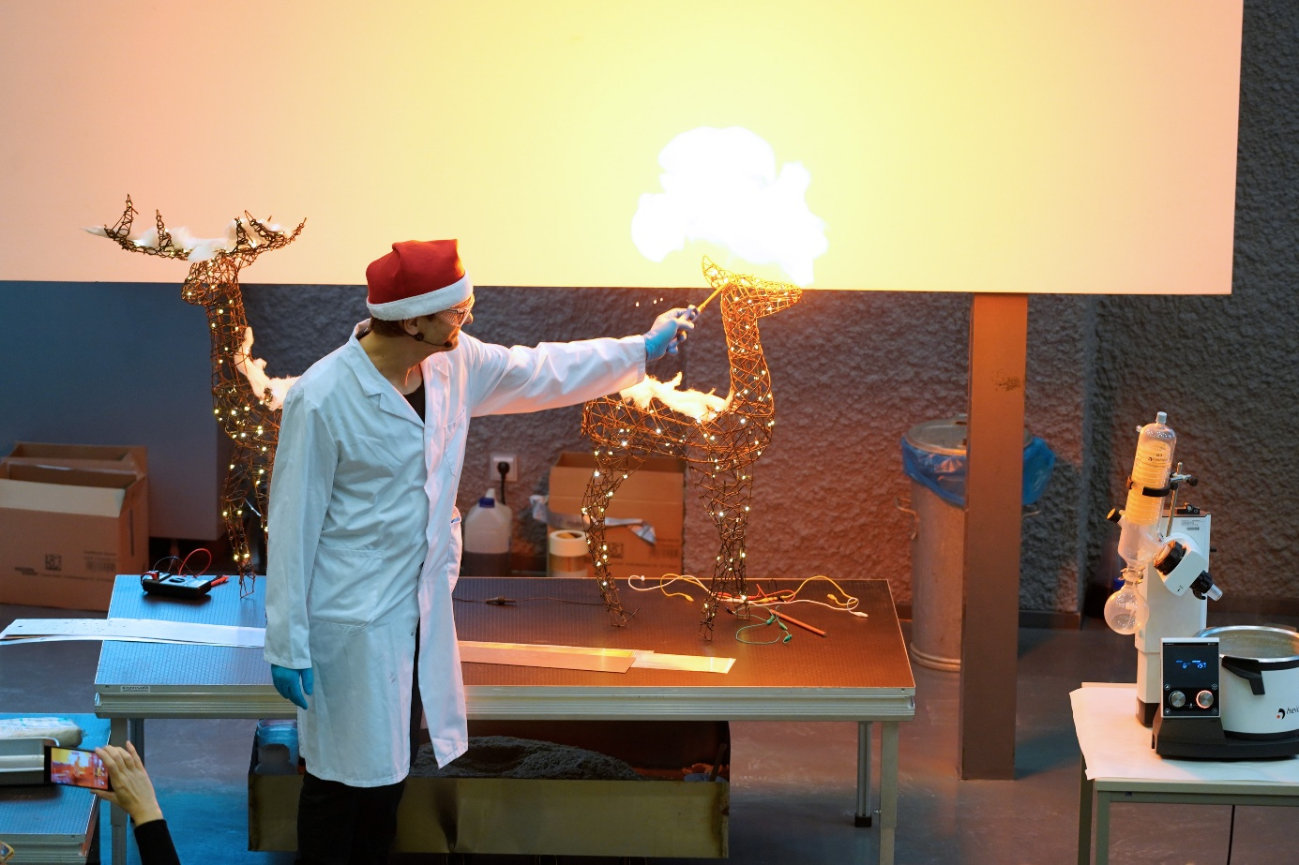
Bildunterschrift: Prof. Christian Dreyer von der TH Wildau sorgte am Nikolaustag mit spannenden Experimenten für strahlende Gesichter beim letzten Termin der 2025er Kinderuni-Reihe.
Bilder: Mareike Rammelt / TH Wildau
Subheadline: Kinderuniversität
Teaser:
Rund 1.000 Kinder im Alter von 7 bis 12 Jahren begeisterte das Team der Kinderuniversität an der TH Wildau 2025 mit unterschiedlichen Formaten. Forschung und Wissenschaft kindgerecht erklären – so lautet das Ziel der beliebten Reihe, die es bereits seit mehr als 20 Jahren an der Wildauer Hochschule gibt. Am 6. Dezember beendete eine Nikolaus-Science-Show mit heißem Schnee, leuchtenden Flüssigkeiten und vergoldeter Schokolade das Kinderuni-Jahr.
Text:
Die Kinderuniversität der Technischen Hochschule Wildau (TH Wildau) lockt jährlich zahlreiche Kinder von der zweiten bis zur sechsten Klasse auf den Campus. 2025 waren es fast 1.000 Schülerinnen und Schüler aus der Region. Und es standen wieder spannende Themen auf dem Programm. Im Sommer, bei der Kinderuni Summer Edition, ging es in Workshops beispielsweise um Bewegung und Klang, Autonomes Fahren und den Nachweis von Zucker im Lebensmitteln. Das Besondere bei dem Format in den Sommerferien: Hier können die Kinder in kleinen Gruppen selbst aktiv werden und sich im Labor, am PC oder bei Experimenten ausprobieren.
Bei der Kinderuni-Reihe im November und Dezember ging es an drei Samstagen um die Kraft der Mikrochips mit dem Wildauer Team der Mikrosystemtechnik, spannende Einblicke in die Radiowelt mit Susanne Trotzki, Moderatorin bei radioSKW, und eine Nikolaus-Science-Show. Der letzte Termin fand am 6. Dezember, passend zum Nikolaustag, sogar gleich zwei Mal statt. Christian Dreyer, Professor für Faserverbund-Materialtechnologien an der TH Wildau, ließ mit seinem Team Schnee verglühen, Flüssigkeiten erleuchten und Watte explodieren.
„Ein weiteres Kinderuni-Jahr liegt hinter uns und wir blicken zufrieden auf die unterschiedlichen Veranstaltungen zurück. Ob Summer Edition oder traditionelle Vorlesung im Audimax – die Reaktionen der Kinder und auch Rückmeldungen der Eltern belegen, dass die Kinderuni ein tolles Format ist, um bereits die Kleinsten für wissenschaftliche Themen zu begeistern. Wenn bei unserer Abfrage ‚Wer denn schon einmal bei der Kinderuni dabei war?‘ die Hälfte der Kinder den Arm hebt, zeigt uns dies, dass Einblicke in Forschung und Wissenschaft auch kindgerecht vermittelt werden können und viele sogar mehrmals zu uns kommen“, so Larissa Wille-Friel vom Team der TH-Wildau-Kinderuni. „Unsere Köpfe rauchen bereits für spannende Themen in 2026.“
Weitere Informationen
Informationen zur Kinderuni der TH Wildau unter www.th-wildau.de/kinderuni
Informationen zur Studienorientierung der TH Wildau: www.th-wildau.de/studienorientierung
Fachliche Ansprechperson der TH Wildau:
Larissa Wille-Friel
Kinderuniversität
TH Wildau
Hochschulring 1, 15745 Wildau
Tel.: +49 (0)3375 508 144
E-Mail: larissa.wille-friel@th-wildau.de
Ansprechpersonen Externe Kommunikation TH Wildau:
Mike Lange / Mareike Rammelt
TH Wildau
Hochschulring 1, 15745 Wildau
Tel. +49 (0)3375 508 211 / -669
E-Mail: presse@th-wildau.de

